 PRESSEMITTEILUNG

GORENJE MACHT SCHONENDE SNEAKERPFLEGE ZUM WASCHPROGRAMM
Mit ShoeWash, dem fixierbaren ShoeWash Rack und einer begleitenden Erdal-Promotion erweitert Gorenje die SimpliCare Wäschepflege – und gibt dem Fachhandel ein zusätzliches Verkaufsargument an die Hand.

Wien, Oktober 2026. Sneaker gehören längst zum Alltag – ihre Reinigung endet aber oft mühsam bei der Handwäsche. Genau hier setzt Gorenje an: Mit ShoeWash, einem eigens abgestimmten Waschprogramm, und dem fixierbaren ShoeWash Rack lassen sich Sneaker schonend und gründlich in der Waschmaschine reinigen. Die SimpliCare Serie rückt die Schuhpflege damit gezielt in den Fokus – und eine begleitende Promotion mit Erdal liefert dem Fachhandel ein zusätzliches Verkaufsargument am POS.

„Sneaker-Pflege ist ein Alltagsthema, das bislang kaum jemand mit der Waschmaschine verbunden hat – genau hier schaffen wir mit ShoeWash einen echten Mehrwert. Für den Fachhandel ist das ein starkes Verkaufsargument: ein sichtbarer Zusatznutzen, der sich am POS leicht erklären lässt und mit der Erdal-Promotion gleich zum runden Paket wird“, betont Andreas Kuzmits, Geschäftsführer von Hisense Gorenje Austria.

SNEAKER SICHER IN DER TROMMEL
Das dreiteilige ShoeWash Rack fixiert die Schuhe während des Waschgangs in der Trommel und schont so Sneaker und Maschine gleichermaßen. Bis zu drei Paar lassen sich gleichzeitig waschen. Das Rack ist separat erhältlich und mit den Waschmaschinen der SimpliCare Serie kompatibel.
Wie viele Paar Sneaker sich in einem Haushalt ansammeln können, weiß wohl auch Gorenje-Markenbotschafter Luka Modrić: Zwischen Training, Familienalltag und drei Kindern dürfte im Schuhregal kaum Platz für Leerlauf sein. Ganz im Sinne der Kampagne „Wahre Größe beginnt zu Hause“ sorgt ShoeWash dafür, dass die Schuhpflege nicht zur Zusatzaufgabe wird, sondern einfach nebenbei in der Waschmaschine passiert.

In der SimpliCare Serie fügt sich ShoeWash in eine umfassende Ausstattung für effiziente und komfortable Wäschepflege ein. Bei den Top Modellen der G 800 Serie unterschreitet das 10kg Modell die Anforderungen der Energieeffizienzklasse A um bis zu 50 Prozent. WashControl passt Energie-, Wasser- und Zeitverbrauch an die Beladung an. Für dauerhafte Frische in der Maschine sorgt das Programm TotalFresh: ein integrierter Ventilator trocknet das gesamte Geräteinnere – d. h. Trommel, Türdichtung und Waschmittelschublade – aktiv aus. Damit sollen bis zu 99,9 Prozent der Bakterien und Hefepilze beseitigt, Schimmelbildung und unangenehme Gerüche ganz ohne Chemie verhindert werden. Ergänzt wird das Frische-Konzept durch AntiCrease+, das die Wäsche nach Programmende per Luftstrom bis zu zwölf Stunden knitterfrei hält, sowie durch Refresh&Go, das Hemden in 20 Minuten mit Dampf auffrischt. UltraClean+ reinigt zudem Trommel und Waschmittelschublade automatisch und ConnectLife rundet die Ausstattung ab.

ERDAL-PROMOTION: PFLEGEPAKET ZUM GERÄTEKAUF
Passend zum Schwerpunkt Sneakerpflege startet Gorenje gemeinsam mit Erdal eine Promotion für ausgewählte Waschmaschinen der Serien G800 und G600 sowie für Wärmepumpentrockner. Wer zwischen 24. September 2026 und 31. Jänner 2027 ein teilnahmeberechtigtes Gerät kauft und anschließend registriert, erhält kostenlos ein Erdal-Set mit Sneaker-Waschmittel und Super-Imprägnierer nach Hause geliefert.
Damit denkt Gorenje das Thema über den Waschgang hinaus: reinigen, trocknen, pflegen. Für Konsument:innen ein leicht verständlicher Zusatznutzen – für den Fachhandel ein konkreter Gesprächsanlass am POS.
Über Hisense Gorenje Austria
Hisense Gorenje ist einer der größten Hersteller von Haushaltsgeräten in Europa. Die österreichische Niederlassung – seit Jänner 2023 offiziell die „Hisense Gorenje Austria GmbH“ – besteht mit eigenem Standort seit 1975, die Zentrale befindet sich in Wien. Hisense Gorenje Austria verzeichnete im Jahr 2025 einen Umsatz von rund 55 Millionen Euro. Das Produktsortiment umfasst Kühl-/Gefriergeräte, Waschmaschinen, Waschtrockner und Wäschetrockner, Geschirrspüler, Küchengeräte, Küchen- und Haushaltskleingeräte, Warmwasserspeicher sowie Klimageräte. Gorenje ist zudem ein verlässlicher Partner im Einbaubereich und somit Vollsortiment-Anbieter für den Haushalt.
Kontakt
Nicole Madaras
Hisense Gorenje Austria GmbH
T: +43 660 9293866 · nicole.madaras@gorenje.com
Ursula Wirth
bluforce Markkomm
T: +43 676 83786212 · u.wirth@bluforce.at

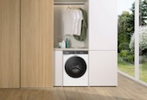 | Gorenje Simplicare G800 Waschmaschine: Wäschepflege, die sich harmonisch ins Zuhause einfügt – aufgeräumt und alltagstauglich  https://filestation.bluforce.at:5001/sharing/n2XufTtMp  @Hisense Gorenje Austria
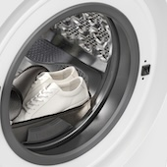 | Das neue, fixierbare ShoeWash Rack von Gorenje: Sneaker schonend in der Maschine reinigen – sauber ohne mühsame Handwäsche  https://filestation.bluforce.at:5001/sharing/Sx7wtkz4m  @Hisense Gorenje Austria
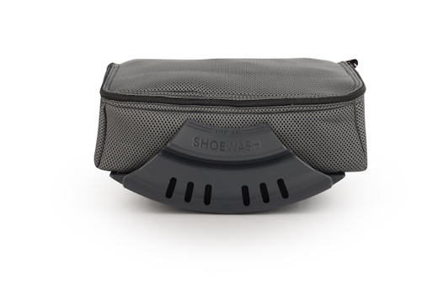 | Gorenje ShoeWash Rack: Das fixierbare Rack hält Sneaker während des Waschgangs sicher in Position und schont so Schuhe und Maschine gleichermaßen – separat erhältlich und kompatibel mit der SimpliCare Serie.  @Hisense Gorenje Austria
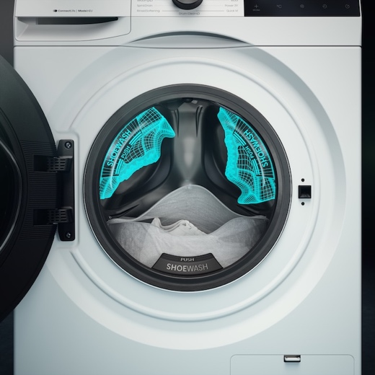 | So funktioniert ShoeWash: Das Rack wird in der Trommel fixiert, die Sneaker bleiben während des gesamten Waschgangs an ihrem Platz – bis zu drei Paar werden so schonend und gründlich gereinigt, ganz ohne mühsame Handwäsche.  @Hisense Gorenje Austria

Kontakt
Nicole Madaras
Hisense Gorenje Austria GmbH
T: +43 660 9293866 · nicole.madaras@gorenje.com

Ursula Wirth
bluforce Markkomm
T: +43 676 83786212 · u.wirth@bluforce.at

